Техническое задание по проекту «QR own»

1. Исходные материалы: проект в Axure RP, вырезанные кнопки в хорошем качестве.

2. Приложение будет создано с целью сканирования и генерации QR-кодов.

3. Пожелание:

-соответствие примерам

-быстрая работа сканера и генератора(без подключения к интернету)

-понятный и чёткий интерфейс

4. Работа приложения:

1. Загрузочное окно.

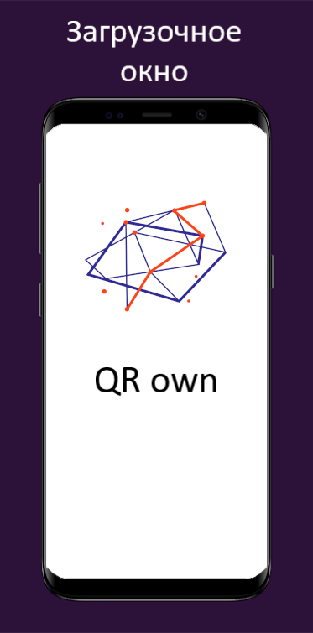

Окно появляется при начальной загрузке приложения (показано в примере Axure RP).

2. Основные окна.

После загрузки приложения пользователь попадает в рабочую зону: Сканер, Генератор, Личный кабинет. В нижней части у пользователя есть три кнопки передвижения (Сканер, Генератор, Личный кабинет), при нажатии на которые он перемещается в другие окна. Кнопка меняет свой цвет, с серого на красный, в зависимости от открытого окна. Пример: Включён Сканер QR-кодов, кнопка (Сканер QR-кода) на нижней панель становится красной.

2.1. Сканер QR-кодов.

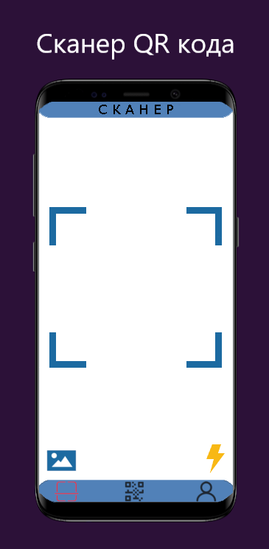

Первым по умолчанию открывается Сканер QR-кодов. С помощью этого окна пользователь может сканировать QR-код, сопоставив его с рамками.

Так же пользователю доступны две кнопки (галерея и включение/выключение фонарика).

При нажатии на кнопку галерея пользователь сможет загрузить QR-код из галереи и отсканировать его.

При нажатии кнопки фонарик. Пользователь может выключить/включить фонарик на телефоне.

2.2. Генератор QR-кодов.

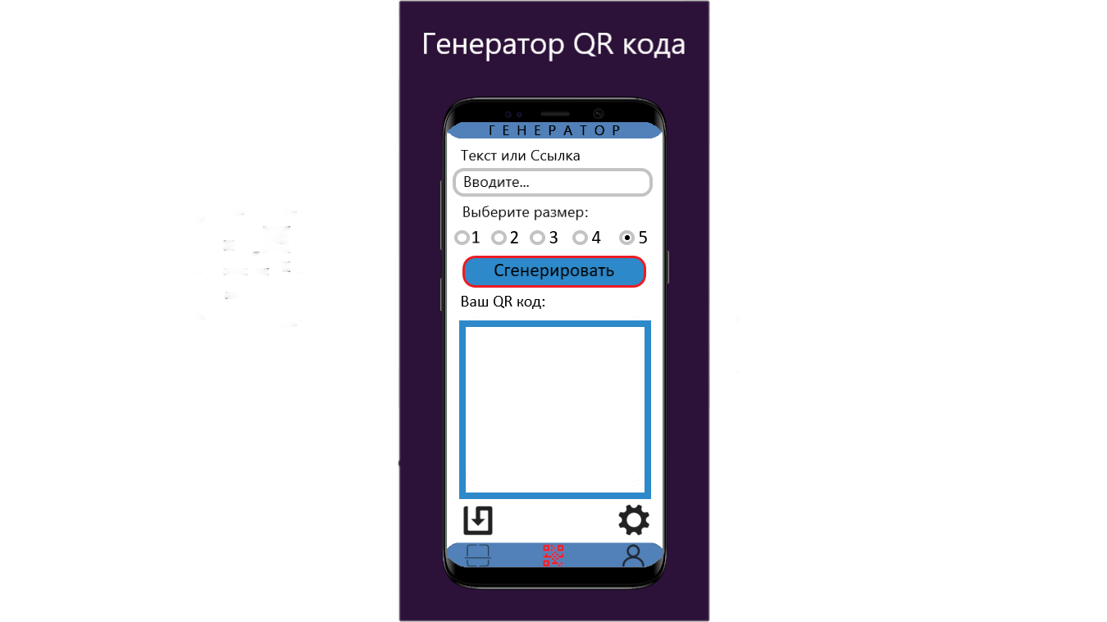

При выборе в нижней панели второй кнопки открывается окно с Генератором QR-кодов. С помощью этого окна пользователь сможет создать QR-код.

Для создания QR-кода пользователь должен ввести: Текст или Ссылку. Затем выбрать размер QR-кода: от 1 до 5 (При выборе размера, сам QR-код не будет меняться, а только его видимый размер). После этого нажать кнопку «Сгенерировать» и в синем квадрате появится закодированный QR-код.

Пользователю так же доступна кнопка сохранения QR-кода (Нижняя слева) и кнопка настроек (Нижняя справа), ПОКА НЕ РАБОЧАЯ.

2.3. Личный кабинет.

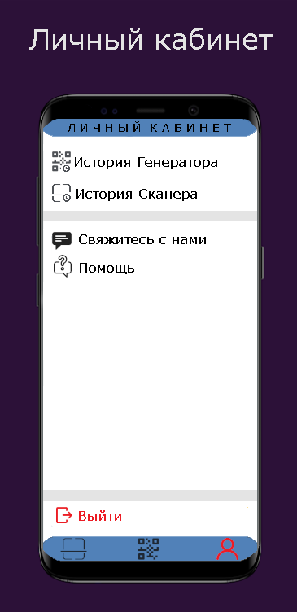

С помощью этого окна пользователю доступны дополнительные функции приложения.

При нажатии на третью кнопку в нижней панели, пользователь попадает в Личный кабинет. В Личном кабинете пользователю доступны кнопки: История Генератора, История Сканера, Свяжитесь с нами, Помощь.

2.3.1.При нажатии на кнопку «История Генератора», пользователь попадает в окно, в котором видна история Генератора QR-кодов.

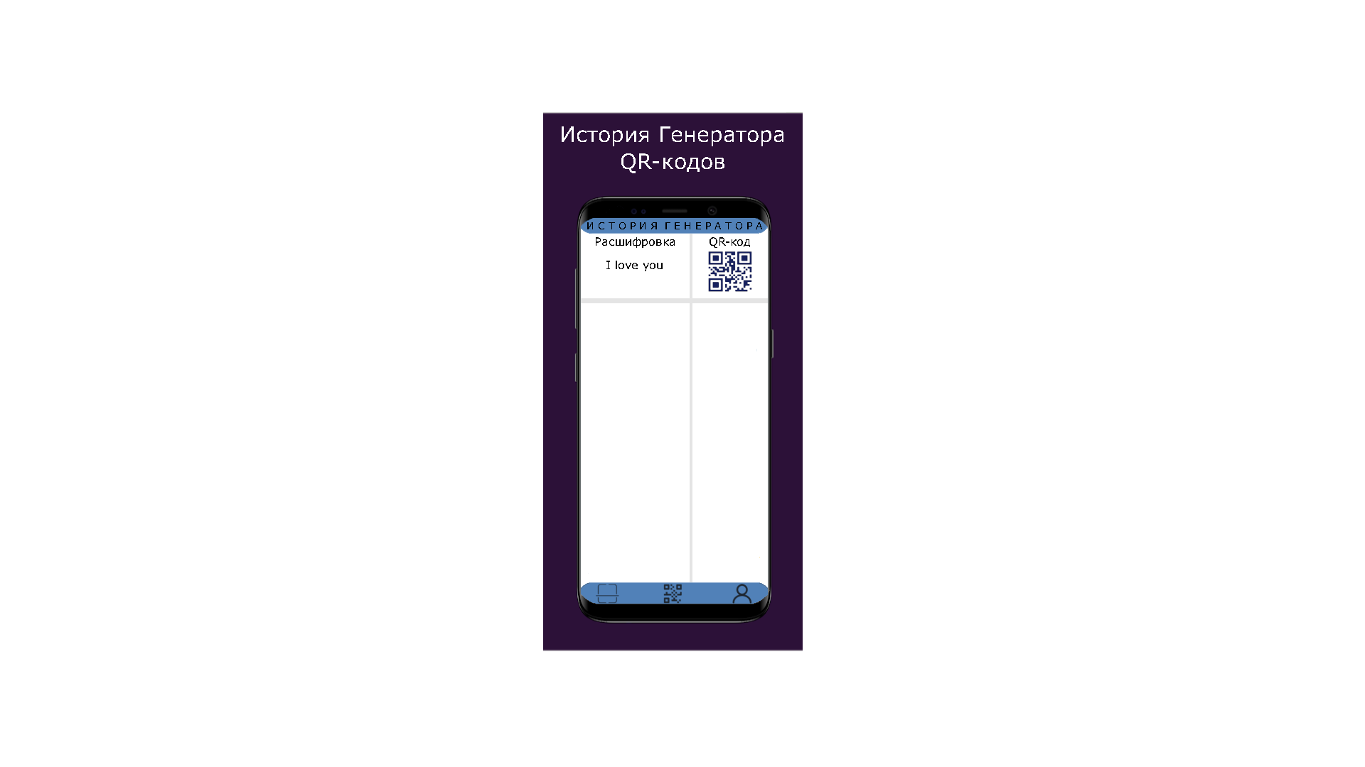

Для выхода из этого окна пользователь должен нажать: Назад или выбрать кнопку из нижней панели.

2.3.2. При нажатии на кнопку «История Сканера», пользователь попадает в окно, в котором видна история Сканера QR-кодов.

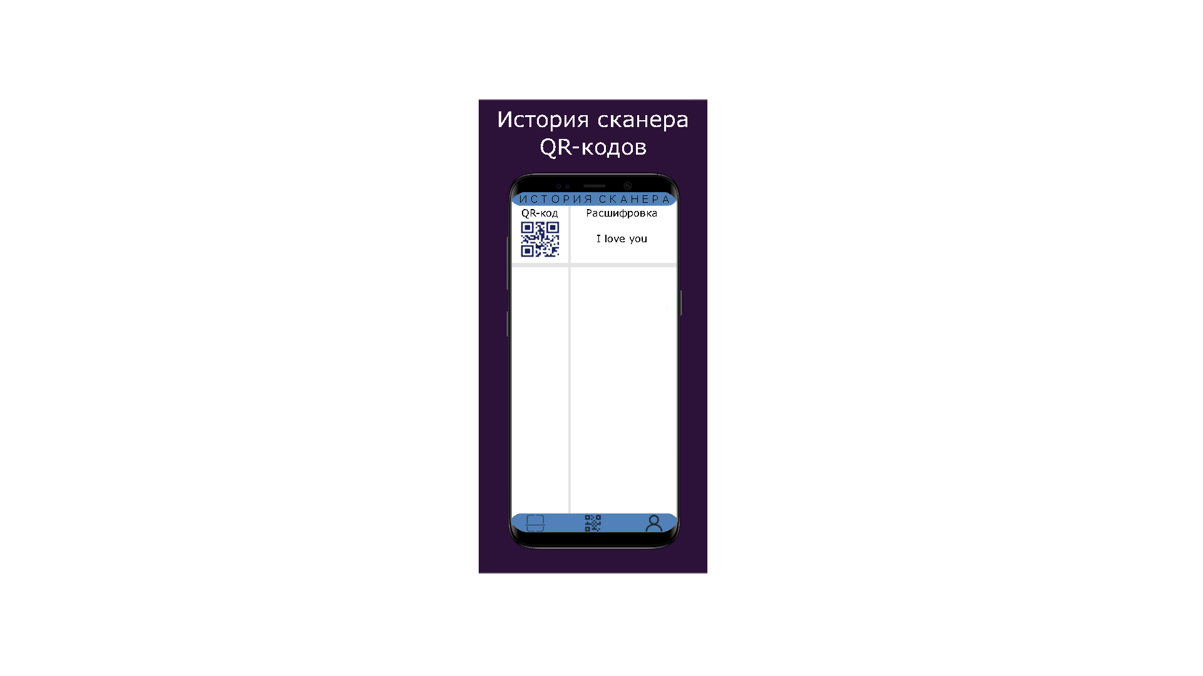

Для выхода из этого окна пользователь должен нажать: Назад или выбрать кнопку из нижней панели.

Кнопки «Помощь» и «Свяжитесь с нами» ПОКА НЕ РАБОТАЮТ.

2.3.3. При нажатии кнопки «Выход», пользователь выходит из приложения.

3. Текст. Весь текст написан в формате Yandex-UI-Icons-Private.

4. Разработка приложения. Разработка необходима на Android studio, на языке Java.